Des étudiants ingénieurs de l’ULB à Ouagadougou pour un commerce équitable et durable

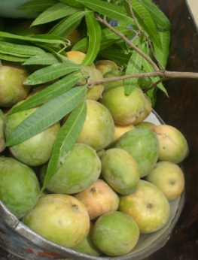
La production de mangues séchées représente une importante perspective de développement pour un pays comme le Burkina Faso. En effet, la demande des pays occidentaux pour des fruits exotiques secs augmente d’environ 10 % par an et représente aujourd’hui un marché de plus d’un milliard de dollars. En outre, le Burkina Faso est responsable de plus de 90% de la production équitable de mangues séchées bio. Ainsi, une dizaine d’entreprises exportant chacune de l’ordre de 50 tonnes de mangues séchées par an ont vu le jour ces dernières années au Burkina Faso.

Aujourd’hui, ces coopératives utilisent un séchage au gaz. Il s’agit cependant d’une technologie ayant un avenir limité, étant donné son faible rendement énergétique et l’augmentation du coût du gaz. De plus, les mangues produites sont d’une qualité variable ayant parfois du mal à satisfaire des normes de plus en plus exigeantes. Il existe donc un besoin de technologies durables alternatives, par exemple basées sur l’énergie solaire, qui n’est pas exploitée aujourd’hui au Burkina Faso à l’échelle industrielle, en raison du manque de personnes qualifiées.

Ce projet, réalisé par un groupe de 6 étudiants ingénieurs civils et bioingénieurs de l’Université Libre de Bruxelles (ULB), en collaboration avec l’Université de Ouagadougou (UO) et l’entreprise Rose Eclat (Ouagadougou), avait pour objectif le développement d’un nouveau type de séchoir solaire de mangues et l’évaluation de ses performances sur le terrain.

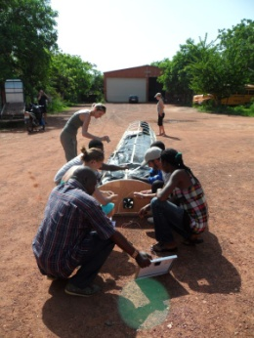
La conception rationnelle du séchoir a été réalisée durant l’année académique à l’ULB, sur base de calculs et de tests en laboratoire, via un contact permanent avec les partenaires au Sud. Ensuite, durant le mois de juillet, les étudiants ont construit et testé leur séchoir sur le terrain, au sein de l’entreprise Rose-Eclat, en collaboration avec des étudiants de l’UO. La conclusion des tests est très positive. Le séchoir développé a une bonne productivité, un coût de fonctionnement nul, et permet l’obtention de mangues d’une qualité remarquable. Ce projet démontre donc la pertinence des technologies solaires pour le séchage des mangues. L’intégration de cette technologie au sein de l’entreprise Rose Eclat sera poursuivie dans le cadre d’une thèse de doctorat en cours à l’ULB.

Ce projet a été encadré par la Cellule de Coopération au Développement de l’Ecole Polytechnique de Bruxelles (CODEPO), à l’ULB, qui a comme mission de proposer aux étudiants de l’Ecole une expérience en coopération au développement. Ainsi, depuis 5 ans, ce sont plus de 60 étudiants qui ont réalisé un projet dans des domaines variés comme la conservation des aliments, le biomédical, les énergies renouvelables, le traitement des eaux et la valorisation de la biodiversité. Ils ont pu ainsi confronter les concepts théoriques appris lors de leur cursus avec une réalité de terrain. La CODEPO contribue ainsi à la formation d’ingénieurs en phase avec les réalités du monde de demain.

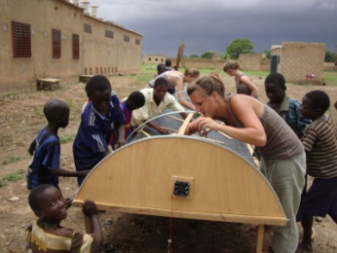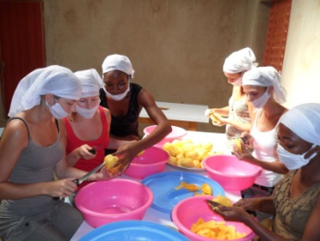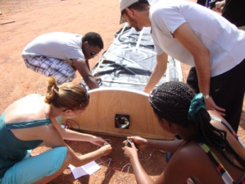

Cellule de Coopération au Développement de l’Ecole Polytechnique de Bruxelles (CODEPO) :
Cédric Boey (cboey@ulb.ac.be, 0486/50.41.63); Benoit Haut (bhaut@ulb.ac.be, 0497/46.40.65)

